
НОВОРОЗДІЛЬСЬКА МІСЬКА РАДА
ЛЬВІВСЬКА ОБЛАСТЬ
Р І Ш Е Н Н Я
LХXX сесія VIII демократичного скликання

18 червня 2026 р. м. Новий Розділ № 2709

Про затвердження звіту про результати проведення моніторингу реалізації Стратегії розвитку Новороздільської територіальної громади на 2022-2027 роки за 2025 рік

Відповідно до статей 25, 26, 59 Закону України «Про місцеве самоврядування в Україні», Закону України «Про засади державної регіональної політики», наказу Міністерства розвитку громад та територій України від 21.12.2022 року № 265 «Про затвердження Методичних рекомендації щодо порядку розроблення, затвердження, реалізації, проведення моніторингу та оцінювання реалізації стратегій розвитку територіальних громад», рішення сесії Новороздільської міської ради від 07.07.2022 № 1170 «Про затвердження Стратегії розвитку Новороздільської територіальної громади на 2022-2027 роки», LXXX сесія VIII демократичного скликання Новороздільської міської ради

В И Р І Ш И Л А :

1. Затвердити Звіт про результати проведення моніторингу реалізації Стратегії розвитку Новороздільської територіальної громади на 2022-2027 роки за 2025 рік, що додається.
2. Контроль за виконанням цього рішення покласти на постійну комісію з питань бюджету та регуляторної політики.

МІСЬКИЙ ГОЛОВА Ярина ЯЦЕНКО

Додаток
до рішення сесії
від 18.06.2026 р. № 2709

Звіт
про результати проведення моніторингу реалізації Стратегії розвитку Новороздільської територіальної громади на 2022-2027 роки за 2025 рік

м. Новий Розділ
2026
Стратегічне бачення громади

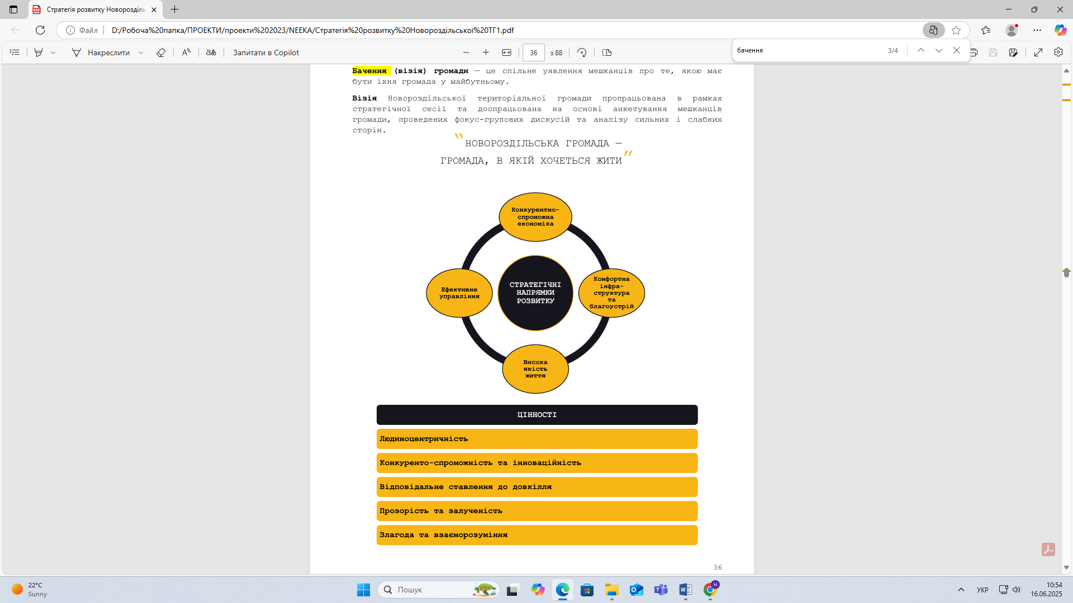

Стратегічні та операційні цілі розвитку територіальної громади

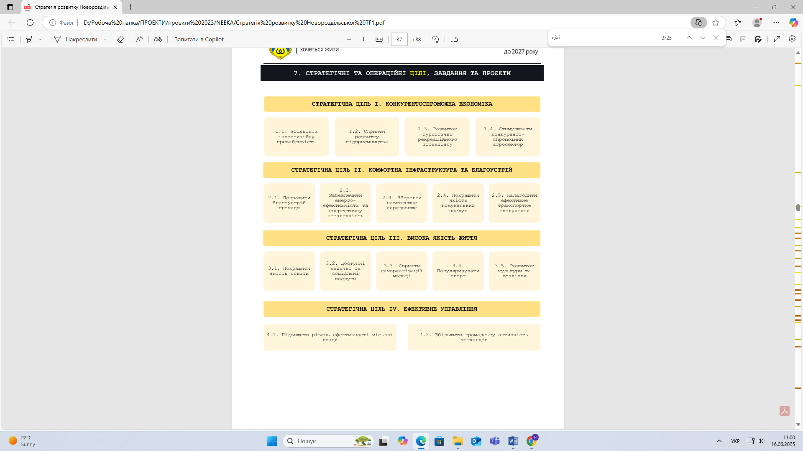

Звіт про результати проведення моніторингу реалізації Стратегії розвитку Новороздільської територіальної громади на 2022-2027 роки за 2025 рік підготовлено у відповідності до вимог розділу 10 Стратегії розвитку та Методичних рекомендацій щодо порядку розроблення, затвердження, реалізації, проведення моніторингу та оцінювання реалізації стратегій розвитку територіальних громад, затверджених наказом Міністерства розвитку громад та територій України від 21.12.2022 № 265.

Додаток 12 до пункту 5.2. Розділу V до Методичних рекомендацій

ЗВІТ
про результати проведення моніторингу реалізації Стратегії розвитку Новороздільської територіальної громади до 2027 роки за 2025 рік

Ціль Стратегії | Назва показника моніторингу | Базове значення показника у 2021 році | Прогнозоване проміжне значення показника у 2025 році | Фактичне значення показника у 2025 році
7.1. СТРАТЕГІЧНА ЦІЛЬ 1: КОНКУРЕНТОСПРОМОЖНА ЕКОНОМІКА
ОПЕРАЦІЙНА ЦІЛЬ 1.1: ЗБІЛЬШИТИ ІНВЕСТИЦІЙНУ ПРИВАБЛИВІСТЬ | Обсяг залучених інвестицій, у грн. | 28 млн | 20 млн | *
ОПЕРАЦІЙНА ЦІЛЬ 1.1: ЗБІЛЬШИТИ ІНВЕСТИЦІЙНУ ПРИВАБЛИВІСТЬ | Кількість контактів з потенційними інвесторами | 5 | 5 | 12
ОПЕРАЦІЙНА ЦІЛЬ 1.1: ЗБІЛЬШИТИ ІНВЕСТИЦІЙНУ ПРИВАБЛИВІСТЬ | Кількість новостворених робочих місць | 50 | 50 | 233
ОПЕРАЦІЙНА ЦІЛЬ 1.2: СПРИЯТИ РОЗВИТКУ ПІДПРИЄМНИЦТВА | Кількість ФОПів | 700 | 760 | 1 180
ОПЕРАЦІЙНА ЦІЛЬ 1.2: СПРИЯТИ РОЗВИТКУ ПІДПРИЄМНИЦТВА | Кількість реалізованих ініціатив, пов’язаних з діалогом бізнесу і влади | 2 | 4 | 4
ОПЕРАЦІЙНА ЦІЛЬ 1.2: СПРИЯТИ РОЗВИТКУ ПІДПРИЄМНИЦТВА | Надходження до бюджету громади від єдиного податку | 18 403 000 | 21000000 | 38 727 712
ОПЕРАЦІЙНА ЦІЛЬ 1.2: СПРИЯТИ РОЗВИТКУ ПІДПРИЄМНИЦТВА | Кількість зайнятих у сфері нової економіки | 0 | 4 | 4
ОПЕРАЦІЙНА ЦІЛЬ 1.3: РОЗВИТОК ТУРИСТИЧНО-РЕКРЕАЦІЙНОГО ПОТЕНЦІАЛУ | Кількість туристів, що відвідали громаду | 1000 | 2000 | 1 248
 | Охоплено осіб в рамках кампанії “Мандруй Розділлям” | - | 20000 | 12 000
 | Кількість підприємців, залучених у сфері туризму та дозвілля | 0 | 10 | 8
ОПЕРАЦІЙНА ЦІЛЬ 1.4: СТИМУЛЮВАТИ КОНКУРЕНТОСПРОМОЖНИЙ АГРОСЕКТОР | Кількість фермерських господарств у громаді | 2 | 5 | 9
 | Кількість людей, зайнятих у сільському господарстві | 23 | 35 | 72
 | Кількість проведених заходів для фермерів | 2 | 4 | 5
7.2. СТРАТЕГІЧНА ЦІЛЬ 2: КОМФОРТНА ІНФРАСТРУКТУРА ТА БЛАГОУСТРІЙ
ОПЕРАЦІЙНА ЦІЛЬ 2.1: ПОКРАЩИТИ БЛАГОУСТРІЙ ГРОМАДИ | Кількість оновлених або нововстановлених об’єктів благоустрою | 5 | 9 | 23
ОПЕРАЦІЙНА ЦІЛЬ 2.1: ПОКРАЩИТИ БЛАГОУСТРІЙ ГРОМАДИ | Кількість облаштованих паркових зон та публічних просторів | 3 | 5 | 5
ОПЕРАЦІЙНА ЦІЛЬ 2.1: ПОКРАЩИТИ БЛАГОУСТРІЙ ГРОМАДИ | Кількість реконструкцій об’єктів, пов’язаних зі збільшенням доступності інфраструктури громади | 6 | 8 | 12
ОПЕРАЦІЙНА ЦІЛЬ 2.2: ЗАБЕЗПЕЧИТИ ЕНЕРГОЕФЕКТИВНІСТЬ ТА ЕНЕРГЕТИЧНУ НЕЗАЛЕЖНІСТЬ | Кількість ІТП, встановлених в житлових будинках | 4 | 6 | 7
 | Кількість LED-лампочок, встановлених у громаді | 600 | 300 | 150
 | % реконструйованих мереж теплопостачання | 25 | 50 | 22
ОПЕРАЦІЙНА ЦІЛЬ 2.3: ЗБЕРЕГТИ НАВКОЛИШНЄ СЕРЕДОВИЩЕ | Обсяг ТПВ в громаді на 1 жителя | 0,27т | 0,25т | 0,38т
ОПЕРАЦІЙНА ЦІЛЬ 2.3: ЗБЕРЕГТИ НАВКОЛИШНЄ СЕРЕДОВИЩЕ | Кількість встановлених контейнерів для сортування сміття | 260 | 310 | 310
ОПЕРАЦІЙНА ЦІЛЬ 2.3: ЗБЕРЕГТИ НАВКОЛИШНЄ СЕРЕДОВИЩЕ | Частка відсортованого сміття до загального об’єму ТПВ | 7% | 35% | 7%
ОПЕРАЦІЙНА ЦІЛЬ 2.4: ПОКРАЩИТИ ЯКІСТЬ КОМУНАЛЬНИХ ПОСЛУГ | Кількість проєктів оновлення житлового фонду на умовах спів фінансування | 10 | 13 | 13
ОПЕРАЦІЙНА ЦІЛЬ 2.4: ПОКРАЩИТИ ЯКІСТЬ КОМУНАЛЬНИХ ПОСЛУГ | Кількість діючих ОСББ | 37 | 43 | 46
ОПЕРАЦІЙНА ЦІЛЬ 2.4: ПОКРАЩИТИ ЯКІСТЬ КОМУНАЛЬНИХ ПОСЛУГ | Кількість відеокамер | 11 | 18 | 51
ОПЕРАЦІЙНА ЦІЛЬ 2.5: НАЛАГОДИТИ ЕФЕКТИВНЕ ТРАНСПОРТНЕ СПОЛУЧЕННЯ | Довжина відремонтованих доріг, м2 | 1899 | 2350 | 4245
 | Довжина облаштованих тротуарів та пішохідних доріжок, м2 | 2370 | 2500 | 1154
7.3. СТРАТЕГІЧНА ЦІЛЬ 3: ВИСОКА ЯКІСТЬ ЖИТТЯ
ОПЕРАЦІЙНА ЦІЛЬ 3.1: ПОКРАЩИТИ ЯКІСТЬ ОСВІТИ | Середній бал ЗНО | 139 | 142 | 142
ОПЕРАЦІЙНА ЦІЛЬ 3.1: ПОКРАЩИТИ ЯКІСТЬ ОСВІТИ | Фактична наповнюваність класів | 21 | 22 | 21
ОПЕРАЦІЙНА ЦІЛЬ 3.1: ПОКРАЩИТИ ЯКІСТЬ ОСВІТИ | Кількість дітей, залучених до позашкільної освіти | 1111 | 1400 | 835
ОПЕРАЦІЙНА ЦІЛЬ 3.2: ДОСТУПНІ МЕДИЧНІ ТА СОЦІАЛЬНІ ПОСЛУГИ | Кількість пакетів послуг | 14 | 16 | 17
ОПЕРАЦІЙНА ЦІЛЬ 3.2: ДОСТУПНІ МЕДИЧНІ ТА СОЦІАЛЬНІ ПОСЛУГИ | % населення, який має підписану декларацію з сімейним лікарем | 65 | 85 | 84
ОПЕРАЦІЙНА ЦІЛЬ 3.3: СПРИЯТИ САМОРЕАЛІЗАЦІЇ МОЛОДІ | Кількість реалізованих молодіжних ініціатив | 3 | 8 | 30
ОПЕРАЦІЙНА ЦІЛЬ 3.3: СПРИЯТИ САМОРЕАЛІЗАЦІЇ МОЛОДІ | Обсяг фінансування місцевого бюджету, виділеного на молодіжну сферу | 86000 | 300000 | 264 967
ОПЕРАЦІЙНА ЦІЛЬ 3.4: ПОПУЛЯРИЗУВАТИ СПОРТ | Кількість спортивних заходів у громаді | 97 | 150 | 173
ОПЕРАЦІЙНА ЦІЛЬ 3.4: ПОПУЛЯРИЗУВАТИ СПОРТ | % населення, що регулярно займається спортом | 25 | 29 | 31
ОПЕРАЦІЙНА ЦІЛЬ 3.4: ПОПУЛЯРИЗУВАТИ СПОРТ | Кількість учасників спортивних заходів у громаді | 1 970 | 2 500 | 4 616
ОПЕРАЦІЙНА ЦІЛЬ 3.5: РОЗВИТОК КУЛЬТУРИ ТА ДОЗВІЛЛЯ | Кількість щорічних культурних заходів | 103 | 240 | 489
ОПЕРАЦІЙНА ЦІЛЬ 3.5: РОЗВИТОК КУЛЬТУРИ ТА ДОЗВІЛЛЯ | Загальна відвідуваність культурних заходів, в рік | 37 714 | 95 000 | 53 530
7.4. СТРАТЕГІЧНА ЦІЛЬ 4: ЕФЕКТИВНЕ УПРАВЛІННЯ
ОПЕРАЦІЙНА ЦІЛЬ 4.1: ПІДВИЩИТИ РІВЕНЬ ЕФЕКТИВНОСТІ МІСЬКОЇ РАДИ | Кількість реалізованих проєктів у співпраці з іншими ОМС | 1 | 2 | 54
 | Кількість адміністративних та комунальних послуг, що надається у громаді | 180 | 195 | 551
 | Кількість залучених коштів з альтернативних джерел фінансування, грн. | 7 205 334 | 20 000 000 | 40 742 746
 | Кількість реалізованих проєктів в громаді за рахунок співфінансування | 41 | 70 | 26
ОПЕРАЦІЙНА ЦІЛЬ 4.2: ЗБІЛЬШИТИ ГРОМАДСЬКУ АКТИВНІСТЬ МЕШКАНЦІВ | Кількість поданих проєктів через бюджет участі | - | 15 | -
 | Загальне охоплення офіційної сторінки міської ради в соцмережах | 110000 | 200000 | 13 336 000
 | Відвідуваність сайту Новороздільської територіальної громади | 12000 | 45000 | 63 000
*У 2025 році фактичне значення показника не оприлюднюється у зв’язку з тим, що значна частина інвестиційних ресурсів була спрямована на підтримку об’єктів оборонного призначення, критичної інфраструктури та енергетичного сектору. З огляду на стратегічне значення цих напрямів та чинні обмеження щодо поширення відповідної інформації, дані не підлягають оприлюдненню у відкритому доступі.

Висновок
За результатами проведення моніторингу реалізації Стратегії розвитку Новороздільської територіальної громади до 2027 року за 2025 рік встановлено, що виконання запланованих заходів здійснюється відповідно до визначених стратегічних та операційних цілей і характеризується позитивною динамікою основних показників соціально-економічного розвитку громади.
Упродовж 2025 року забезпечено досягнення та перевиконання окремих прогнозованих показників у сферах економічного розвитку, створення нових робочих місць, розвитку аграрного сектору, благоустрою територій, молодіжної політики, спорту та культури. Зокрема, зросли надходження до бюджету громади, збільшилася кількість суб’єктів підприємницької діяльності, зросла кількість реалізованих ініціатив та обсяги залучених коштів з альтернативних джерел фінансування.
Водночас окремі напрями потребують додаткової уваги та подальшого опрацювання, зокрема у сферах розвитку туристично-рекреаційного потенціалу, підвищення енергоефективності, поводження з твердими побутовими відходами, розбудови пішохідної інфраструктури та залучення дітей до позашкільної освіти.
У зв’язку з дією правового режиму воєнного стану реалізація окремих інструментів громадської участі тимчасово не здійснюється, що зумовлено пріоритетністю спрямування бюджетних ресурсів на забезпечення обороноздатності, безпеки та критичних потреб громади.
Загалом результати моніторингу свідчать про належний рівень реалізації Стратегії розвитку Новороздільської територіальної громади до 2027 року та формують підґрунтя для подальшого сталого соціально-економічного розвитку громади.

